Лабораторная работа №5
Реализация вероятностных алгоритмов проверки чисел на простоту. Markdown
Исламова С.М.

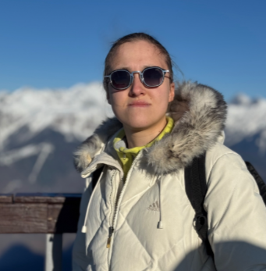
Информация

Докладчик
- Исламова Сания Маратовна
- студент уч. группы НПИмд-01-24
- Российский университет дружбы народов
- 1132249576@pfur.ru
- https://github.com/SaniyaIslamova26

Вводная часть

Актуальность
- Реализация (разработка) вероятностных алгоритмов проверки чисел на простоту на языке Julia, чтобы понять принципы работы алгоритмов, git, Markdown.

Объект и предмет исследования
- Вероятностные алгоритмы проверки чисел на простоту
- Тест Ферма
- Тест Соловэя-Штрассена
- Тест Миллера-Рабина
- Алгоритм вычисления символа Якоби
- Веб-сервис GitHub
- Язык разметки Markdown

Цели и задачи
- Реализовать вероятностные алгоритмы проверки чисел на простоту. Работа с Markdown.

Процесс выполнения работы

Реализовать на языке программирования Julia вероятностные алгоритмы проверки чисел на простоту

Тест Ферма

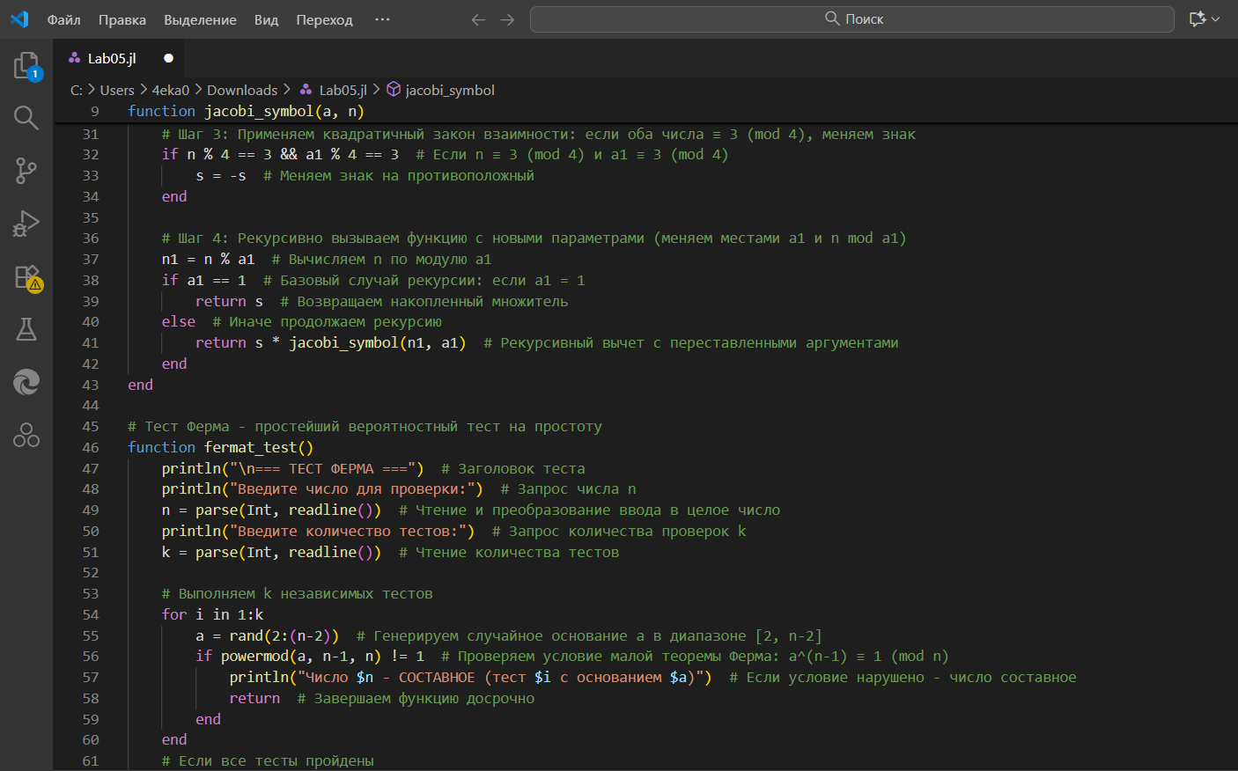

Тест Соловэя-Штрассена

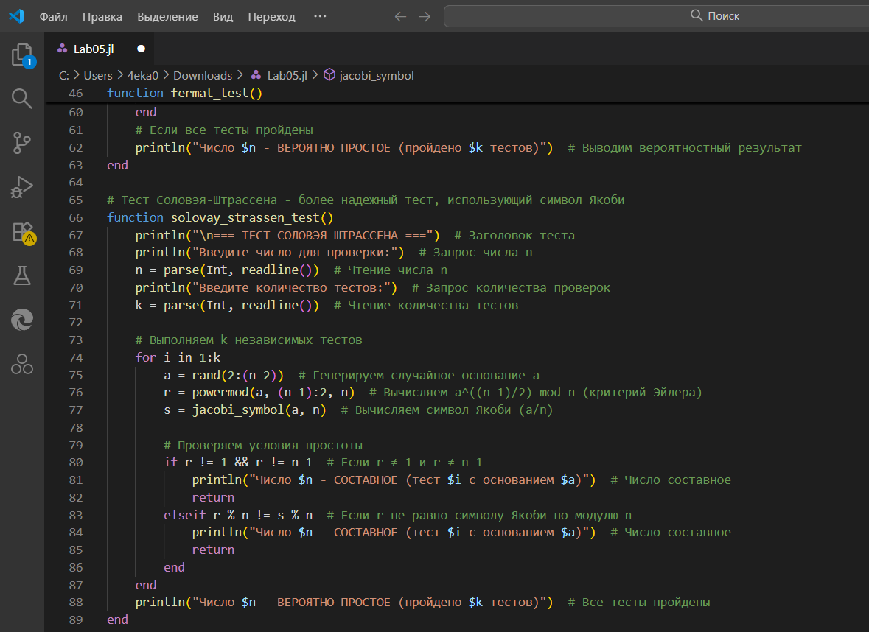

Тест Миллера-Рабина

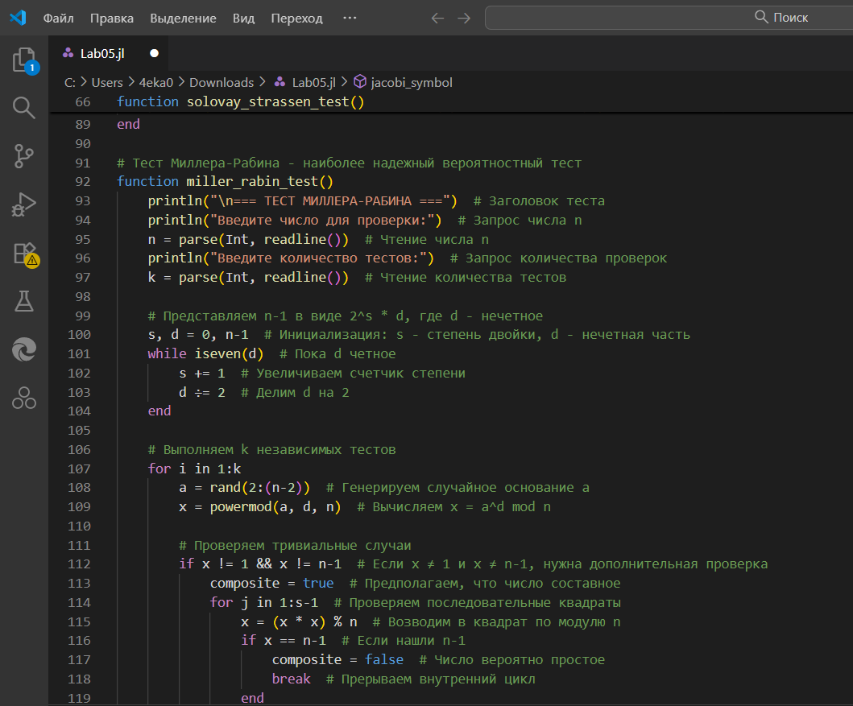

Алгоритм вычисления символа Якоби

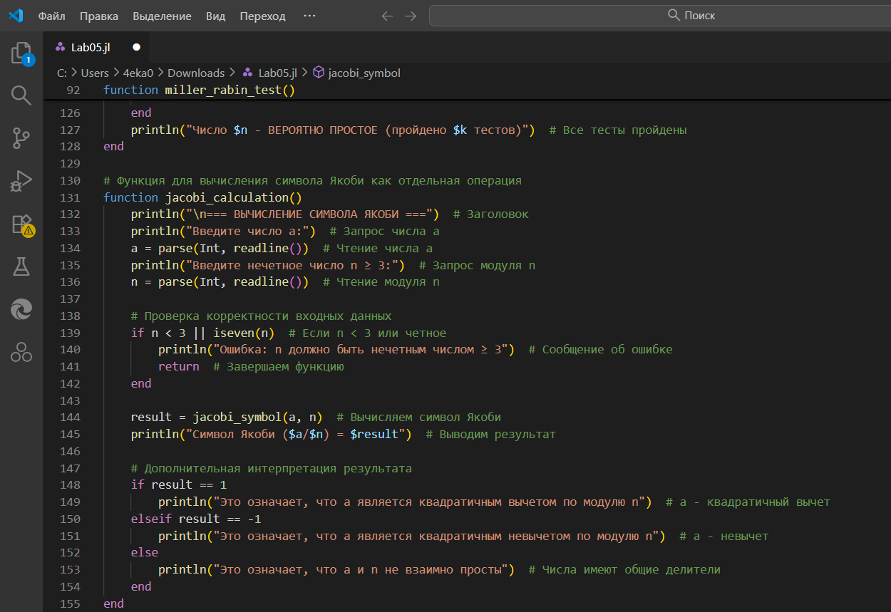

Результаты работы программы через терминал
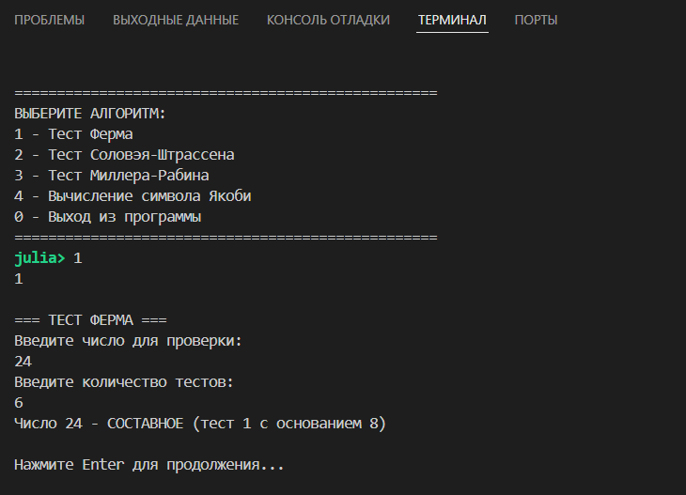
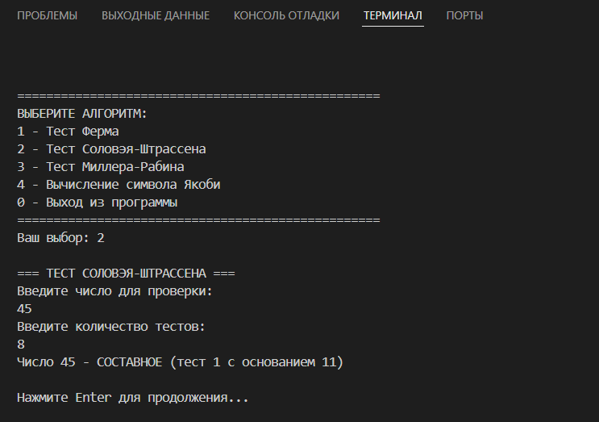
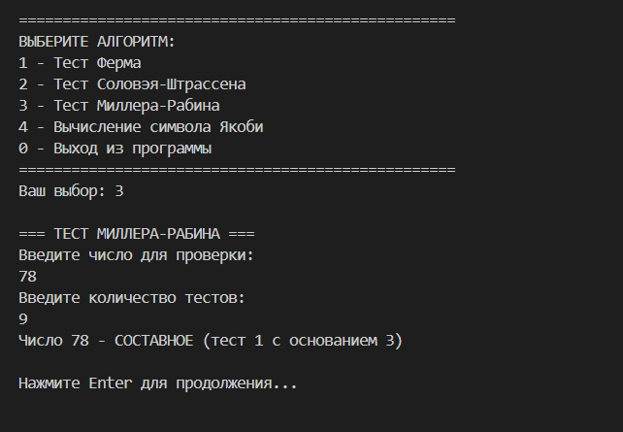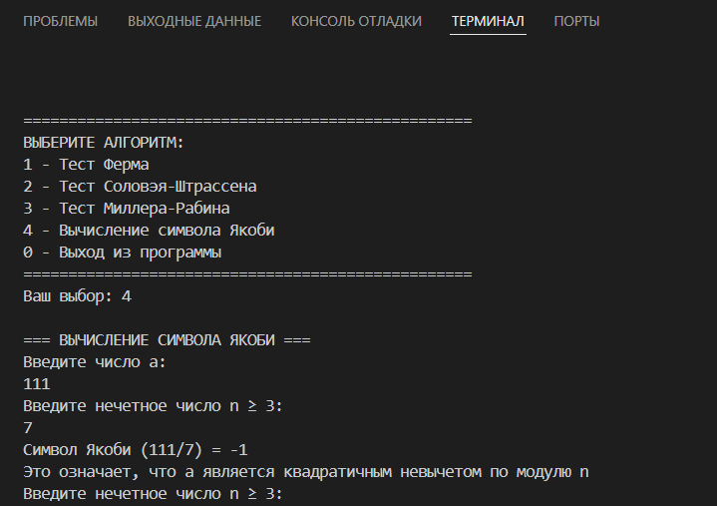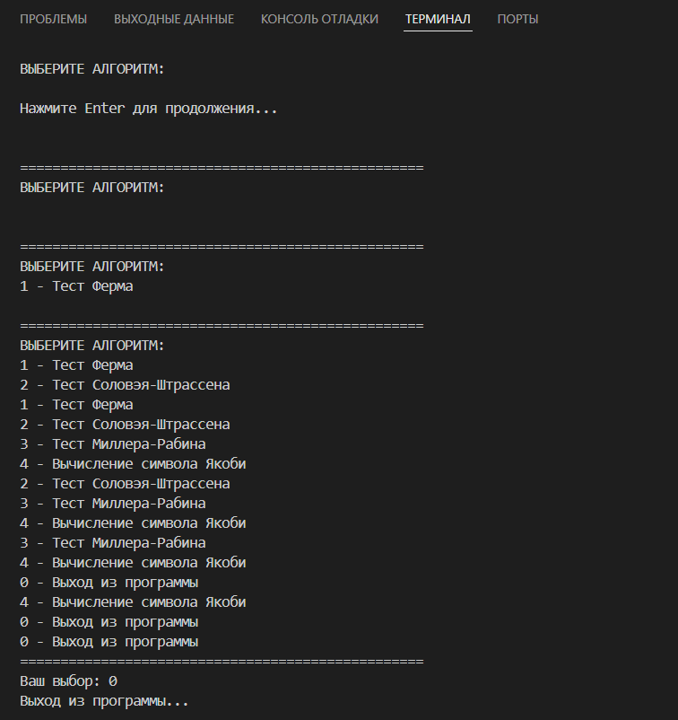

Результаты
- Выполнены все необходимые действия для реализации задач лабораторной работы №5: успешно реализованы все вероятностные алгоритмы проверки чисел на простоту.

Вывод
Реализованывероятностные алгоритмы проверки чисел на простоту на языке Julia.

